Паспорт инвестиционной площадки
«Здания для размещения гостиничного комплекса с кафе»
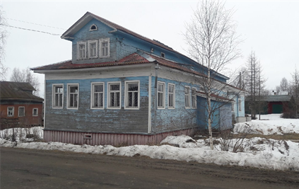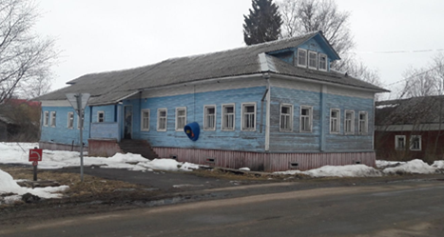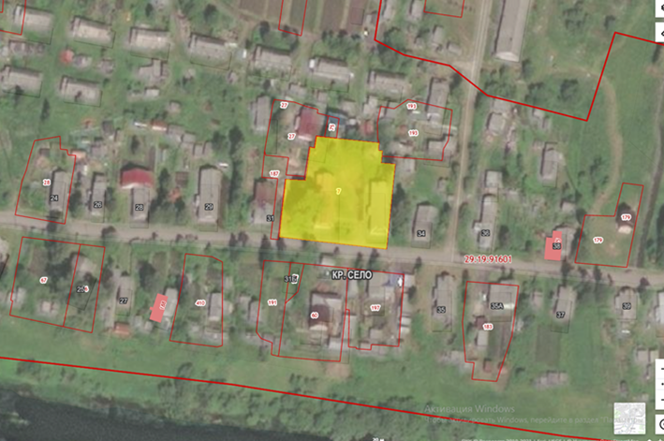

Название площадки |  |  |  |  |  |  |  |  |  |  |  | Для размещения гостиничного комплекса с кафе
Местонахождение (адрес) площадки |  |  |  |  |  |  |  |  |  |  |  | Архангельская область, Холмогорский муниципальный район, МО "Ломоносовское", с. Ломоносово, д. 33, д. 33А
Тип площадки |  |  |  |  |  |  |  |  |  |  |  | Здания
Основные сведения о площадке
Владелец площадки |  |  |  |  |  |  |  |  |  |  |  | Холмогорский муниципальный район
Юридический (почтовый) адрес, телефон (код города), e-mail, web-site |  |  |  |  |  |  |  |  |  |  |  | 164530, Архангельская область, Холмогорский район, с. Холмогоры, наб. им. Горончаровского д. 21,  E-mail: adm.holmogory@mail.ru
Контактное лицо (Ф.И.О.) |  |  |  |  |  |  |  |  |  |  |  | Сидорова Елена Николаевна
Должность |  |  |  |  |  |  |  |  |  |  |  | Зам. главы по социальным вопросам администрации МО «Холмогорский муниципальный район
Телефон (код города) |  |  |  |  |  |  |  |  |  |  |  | (881830)33650
e-mail |  |  |  |  |  |  |  |  |  |  |  | E-mail: adm.holmogory@mail.ru
Условия приобретения (пользования) площадки
Предлагаемая форма владения (в собственность, в аренду и др.) |  |  |  |  |  |  |  |  |  |  |  | в собственность, в аренду
Участие инвестора (прямые инвестиции, косвенные инвестиции и др.)
Прочие затраты, связанные с приобретением площадки (топографическая съемка, составление кадастрового плана, межевание и т.д.)
Наличие правоустанавливающих документов |  |  |  |  |  |  |  |  |  |  |  | да
Описание земельного участка:
Кадастровые номера |  |  |  |  |  |  |  |  |  |  |  | 29:19:091601:7
Площадь земельного участка, га |  |  |  |  |  |  |  |  |  |  |  | 0,2 (2772 кв.м)
Функциональная зона (жилая, общественно-деловая, производственная, инженерной и транспортной инфраструктуры, сельскохозяйственного использования, рекреационного назначения, иное) |  |  |  |  |  |  |  |  |  |  |  | разрешенное использование: для эксплуатации учебных корпусов
Существующие строения на территории участка (да/нет) |  |  |  |  |  |  |  |  |  |  |  | да
Существующие инженерные коммуникации на территории участка (да/нет) |  |  |  |  |  |  |  |  |  |  |  | да
Наличие ограждений и/или видеонаблюдения
Описание близлежащих территорий и их использования
Расстояние до ближайших жилых домов (км)
Близость к объектам, загрязняющим окружающую среду |  |  |  |  |  |  |  |  |  |  |  | нет
Близлежащие производственные объекты (промышленные, сельскохозяйственные, иные) и расстояние до них, км
Ограничения использования участка (санитарно-защитная зона, водоохранная зона, зона охраны объектов культурного наследия, близость к природным заповедникам, охранные зоны инженерных коммуникаций, иное) |  |  |  |  |  |  |  |  |  |  |  | нет
Виды разрешенного использования, исходя из функционального зонирования |  |  |  |  |  |  |  |  |  |  |  | Для эксплуатации учебных корпусов
Текущее использование площадки |  |  |  |  |  |  |  |  |  |  |  | Не используется
Удаленность участка (км)

от ближайших автомагистралей и автомобильных дорог |  |  |  |  |  |  |  |  |  |  |  | 4 км. до с. Холмогоры, переправа через р. Курополка. М-8 – 15 км.
от ближайшей железнодорожной станции |  |  |  |  |  |  |  |  |  |  |  | 75
от ближайшего аэропорта |  |  |  |  |  |  |  |  |  |  |  | 75
Доступ к площадке

Автомобильное сообщение
Описание всех существующих автомобильных дорог ведущих к участку |  |  |  |  |  |  |  |  |  |  |  | До границы площадки
Железнодорожное сообщение
Описание железнодорожных подъездных путей (тип, протяженность, другое); при их отсутствии - информация о возможности строительства ветки от ближайшей железной дороги, расстояние до точки, откуда возможно ответвление |  |  |  |  |  |  |  |  |  |  |  | нет
Иное сообщение
Основные параметры зданий и сооружений, расположенных на площадке
Наименование здания, сооружения | Площадь, кв. м |  | Длина, ширина, сетка колонн |  | Этажность | Высота этажа, м |  | Строительный материал конструкций |  | Степень износа, % | Возможность расширения |  |  | Использование в настоящее время
Профессиональное училище № 27 | 267,6 |  |  |  | 2-этажный | 2 |  | Фундамент-деревянные стойки  Стены-бревенчатые  Перекрытия-деревянные  Кровля-асбестоцементная  Полы-дощатые, фанера, линолеум, ДВП |  | 31 |  |  |  | Не используется
Профессиональное училище № 27 | 193,2 |  |  |  | 1-этажный | 2,4 |  | Фундамент-деревянные стойки  Стены-бревенчатые  Перекрытия-деревянные  Кровля-асбестоцементная  Полы-дощатые, фанера, линолеум |  | 33 |  |  |  | Не используется
Собственные транспортные коммуникации (на территории площадки)
Тип коммуникации |  |  |  |  |  |  | Наличие (есть, нет)
Автодорога (тип, покрытие, протяженность и т.д.) |  |  |  |  |  |  | есть
Ж/д. ветка (тип, протяженность и т.д.) |  |  |  |  |  |  | нет
Характеристика инженерной инфраструктуры
Вид инфраструктуры |  | Ед. измерения |  | Описание  (если нет, то на каком  расстоянии находится ближайшая точка подключения к сети,  характеристика сетей и объектов инфраструктуры) |  |  |  |  | Свободная мощность,  или необходимые усовершенствования для возможности подключения |  |  |  | Тариф  на подключение |  | Поставщики услуг  (с указанием контактной информации)
Газ |  | куб. м/час |  | Нет
Электроэнергия |  | кВт |  | имеется
Водоснабжение |  | куб. м/год |  | Нет
Водоотведение |  | куб. м/год |  | Нет
Очистные сооружения |  | куб. м/год |  | Нет
Отопление |  | Гкал/час |  | электропанели
______________

